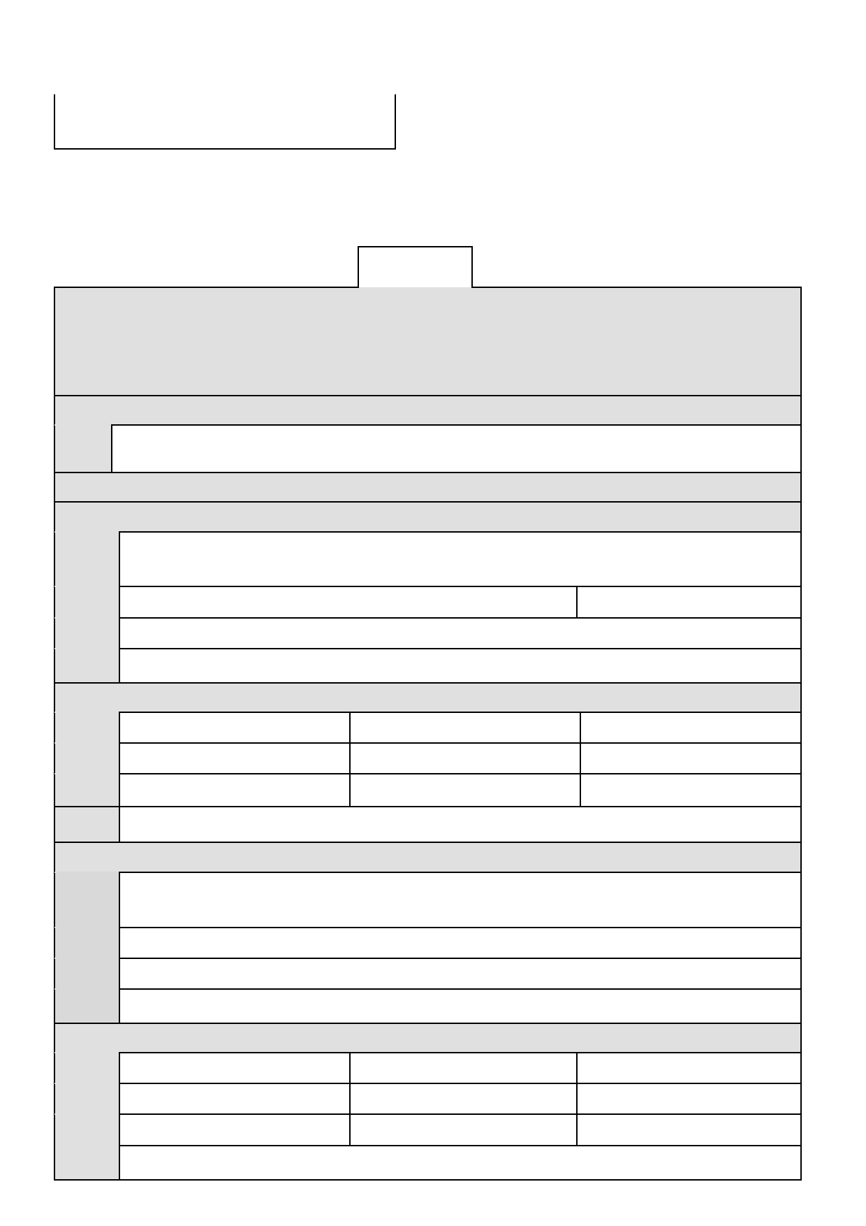
POLA JASNE WYPEŁNIA PODATNIK. WYPELNIC NA MASZYNIE , KOMPUTEROWO LUB RĘCZNIE , DUŻYMI DRUKOWANYMI LITERAMI , CZARNYM LUB
NIEBIESKIM KOLOREM.

1.Numer telefonu kontaktowego składającego informację
.....................................................................................
Załącznik Nr 6
do Uchwały Nr XII/64/11 Rady Gminy w Bojadłach z dnia 30.11.2011 r.

IL-1 INFORMACJA W SPRAWIE PODATKU LEŚNEGO

2. Rok

………………………
Podstawa prawna: Ustawa z dnia 30 października 2002 r. o podatku leśnym (Dz.U. z 2002r. Nr 200 poz. 1682 ze zm.).

Składający: Formularz przeznaczony dla osób fizycznych będących właścicielami lasów, posiadaczami samoistnymi lasów, użytkownikami
wieczystymi lasów, posiadaczami lasów stanowiących własność Skarbu Państwa lub jednostki samorządu terytorialnego.

Termin składania: W terminie 14 dni od zaistnienia okoliczności mających wpływ na powstanie, bądź wygaśnięcie obowiązku podatkowego.

Miejsce składania: Organ podatkowy właściwy ze względu na miejsce położenia lasu.
A. MIEJSCE SKŁADANIA INFORMACJI
3. Nazwa i adres siedziby organu podatkowego:
Wójt Gminy Bojadła
ul. Sulechowska 35 66-130 Bojadła
B. DANE SKŁADAJĄCEGO INFORMACJĘ
B.1 DANE IDENTYFIKACYJNE
4. Rodzaj podmiotu składającego informację (zaznaczyć właściwą kratkę)
1. właściciel 2. współwłaściciel 3. użytkownik 4. spadkobierca
5. posiadacz samoistny 6. posiadacz zależny (najemca, dzierżawca) 7. inny rodzaj posiadania
5. Nazwisko, pierwsze imię 6. data urodzenia

7. Imię ojca, imię matki

8. Numer identyfikacji podatkowej 9. NIP lub PESEL

B.2 ADRES ZAMIESZKANIA
10. Kraj 11. Województwo 12. Powiat

13. Gmina 14. Ulica 15. Numer domu / Numer lokalu

16. Miejscowość 17. Kod pocztowy 18. Poczta

19. Urząd skarbowy właściwy według miejsca zamieszkania zobowiązanego

B.3 DANE IDENTYFIKACYJNE WSPÓŁMAŻONKA/WSPÓŁWŁAŚCICIELA
4a. Rodzaj składającego informację (zaznaczyć właściwą kratkę)
1a. właściciel 2a. współwłaściciel 3a. użytkownik 4a. spadkobierca
5a. posiadacz samoistny 6a. posiadacz zależny (najemca, dzierżawca) 7a. inny rodzaj posiadania
5a. Nazwisko, pierwsze imię 6a. data urodzenia

7a. Imię ojca, imię matki

8a. Numer identyfikacji podatkowej 9a. NIP lub PESEL

B.4 ADRES ZAMIESZKANIA
10a. Kraj 11a. Województwo 12a. Powiat

13a. Gmina 14a. Ulica 15a. Numer domu / Numer lokalu

16a. Miejscowość 17a. Kod pocztowy 18a. Poczta

19a. Urząd skarbowy właściwy według miejsca zamieszkania zobowiązanego

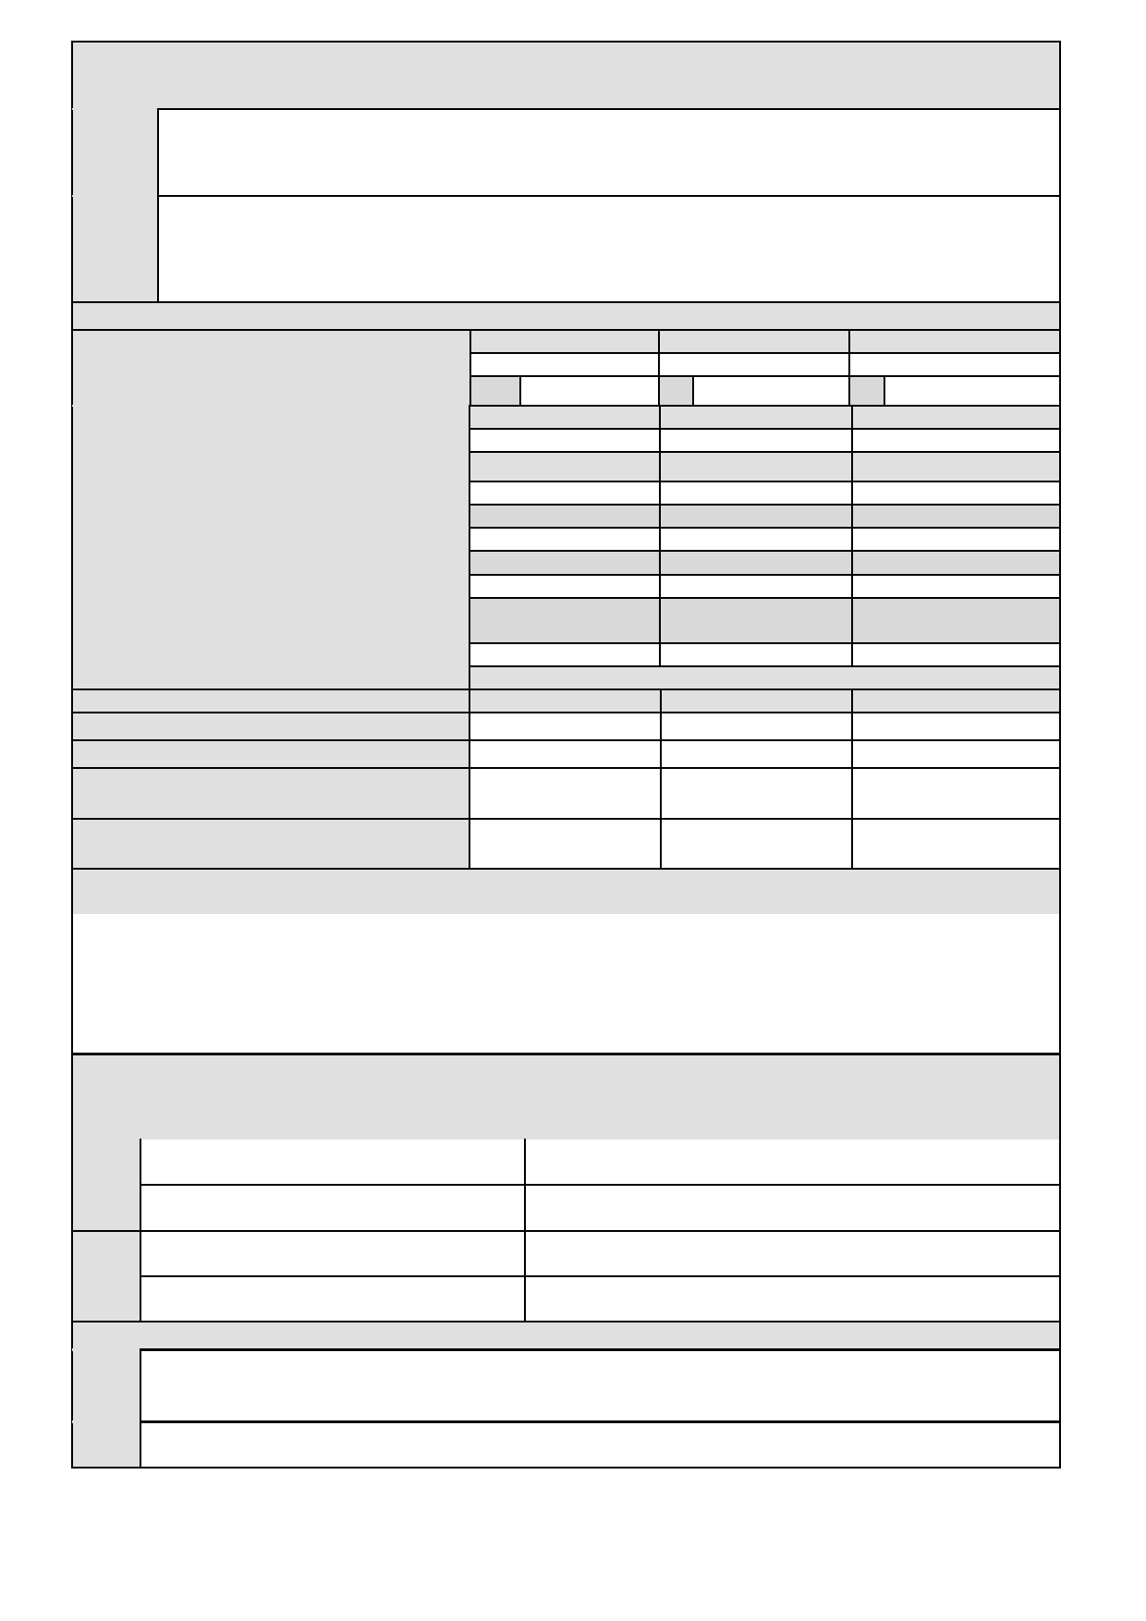
C. OBOWIĄZEK ZŁOŻENIA INFORMACJI
Podatnik ma obowiązek złożenia wraz z korektą informacji pisemnego uzasadnienia przyczyny korekty - art. 81 ustawy
Ordynacja podatkowa
20. Okoliczności (zaznaczyć właściwą kratkę)
1. informacja składana po raz pierwszy
2. korekta uprzednio złożonej informacji - data od ……………………………………..
21. Podstawa prawna obowiązku podatkowego:

Akt notarialny nr………………………………………………… z dnia ……………………………………………

Inne …………………………………………………………….. z dnia ……………………………………………
D. DANE DOTYCZĄCE PRZEDMIOTÓW OPODATKOWANIA (z wyjątkiem zwolnionych)
Ob r ę b Ob r ę b Ob r ę b

J r. J r. J r.
Nr działki Nr działki Nr działki

Rodzaj lasu

Nr księgi wieczystej

Sąd prowadzący

Rok nasadzenia lasu

Udział procentowy
własności /posiadania

Nr księgi wieczystej

Sąd prowadzący

Rok nasadzenia lasu

Udział procentowy
własności/ posiadania

Nr księgi wieczystej

Sąd prowadzący

Rok nasadzenia lasu

Udział procentowy
własności /posiadania

Powierzchnia w ha fizycznych 1)
1. 2. 3. 4.
1. Lasy
2. Lasy ochronne
3. Lasy wchodzące w skład rezerwatów
przyrody
4. Lasy wchodzące w skład parków
narodowych
E. INFORMACJA O PRZEDMIOTACH ZWOLNIONYCH
(podać powierzchnię lasu zwolnionego oraz przepis prawa - z jakiego tytułu występuje zwolnienie)

F. OŚWIADCZENIE I PODPIS SKŁADAJĄCEGO / OSOBY REPREZENTUJĄCEJ
SKŁADAJĄCEGO
Oświadczam, że znana jest mi odpowiedzialność karna za składanie fałszywych zeznań, przewidziana w art. 233 Kodeksu karnego, zgodnie
z którym za złożenie fałszywych zeznań grozi kara pozbawienia wolności do lat 3
Dotyczy 22. Imię 23. Nazwisko
osoby

wym. w 24. Data wypełnienia (dzień - miesiąc - rok) kol. B.1

Dotyczy 22a. Imię
osoby
25. Podpis (pieczęć) składającego / osoby reprezentującej składającego

23a. Nazwisko

wym. w 24a. Data wypełnienia (dzień - miesiąc - rok) kol. B.3
25a. Podpis (pieczęć) składającego / osoby reprezentującej składającego

G. ADNOTACJE ORGANU PODATKOWEGO
26. Uwagi organu podatkowego

27. Data i podpis osoby przyjmującej formularz

1) Należy podać z dokładnością do czterech miejsc po przecinku



